Procap
04/19

Das Magazin für Menschen
mit Behinderungen

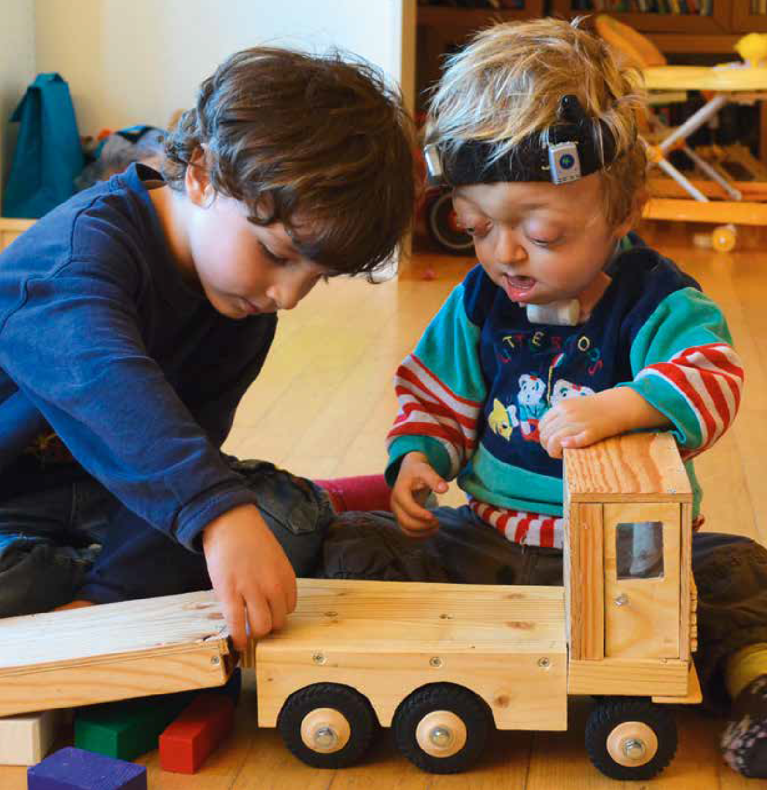

Fokus | Dossier |  | Marte Meo
Was es für das | Familienergänzende |  | Eine Methode der
Zusammenleben | Betreuungsleistungen |  | kleinen Schritte, die
braucht | für Kinder |  | Grosses bewirkt

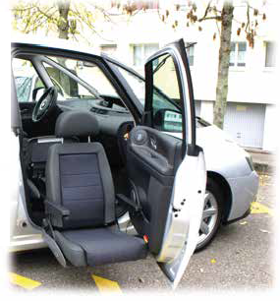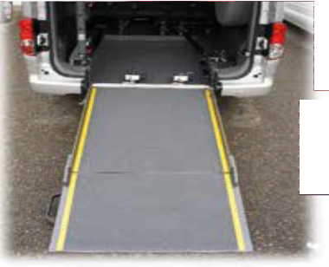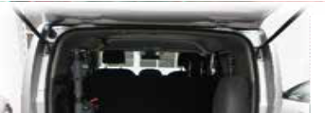
Tr
Joysteer, Fahrschulpedalen,
Anfertigungen nach Mass nach Ihren Bedürfnissen
Gaspedal links, Rollstuhllifter,
Hand Gas/Bremse, Rollstuhlgängiges Auto, Schwenksitze, Fusslenkung,

Ihre Mobilität ist unsere Aufgabe mit Handicap mobil sein
Wir passen Ihr Fahrzeug Ihren Bedürfnissen an

ütsch-Fahrzeug-Umbauten AG Steinackerstrasse 55
8302 Kloten
Tel: 044 320 01 53
www.truetsch-ag.ch info@truetsch-ag.ch

Editorial

Editorial

Das Zusammenleben mit anderen Men- schen ist komplex. Je nachdem, mit wem wir zusammen sind, nehmen wir unter- schiedliche Rollen ein. Mal sind wir Kind, mal Elternteil. Mal sind wir befreundet, und manchmal konkurrenzieren wir uns auch. Immer aber haben wir Erwartun- gen an die anderen und an uns selbst.
Wir haben unterschiedliche Wünsche und Pläne für das Leben. Und wir müssen uns ein friedliches Zusammenleben durch Rücksicht und Verständnis und eine gute Kommunikation immer wieder neu erarbeiten. Menschen mit Behinde- rungen und ihre Angehörigen sind dabei häufig mit zusätzlichen Fragen konfron- tiert. So müssen Rollen und Verantwor- tungen anders definiert werden, als es sich die Familienmitglieder ursprünglich vorgestellt haben. Und nicht zuletzt ist die Kommunikation oft erschwert. Der Fokus dieser Ausgabe richtet sich des- halb auf die unterschiedliche Wahrneh- mung des Zusammenlebens von Men- schen mit und ohne Behinderungen. Und darauf, dass auch das Ungewöhnliche irgendwann zur Normalität wird.

Sonja Wenger, Verantwortliche Verbandskommunikation und Medien

Inhalt
Notizen 4
Autofahrevent 27
Der neue Ferienkatalog 28

Fokus
Was verändert eine Behinderung im
Zusammenleben? 6
Sporttage 2019 13
Kommunikation mit
Marte Meo 16
Gemeinsamer Spass
beim Rafroball 24

Dossier Sozialpolitik
Familienergänzende Betreuung 19
Aus der Herbstsession 23

Service
Ratgeber Recht 18
Rätsel 26
Tipp 29
Carte blanche 30

3

Notizen

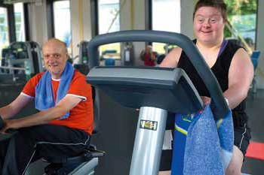

Fit für «gofit»

Die Lernenden im Bereich Förderung von körperli- cher Betätigung und Gesundheit haben dem Team von Procap bewegt im Rahmen des Kurses
«Fitness und Handicap» einen herzlichen Empfang bereitet. Nach Abschluss ihrer Ausbildung werden diese jungen Menschen Kundinnen und Kunden von barrierefreien Fitnesscentern betreuen, darunter auch Menschen mit Behinderungen.
Mit diesem Kurs sollen die Lernenden für verschie- dene Formen von Behinderungen und die Bedürfnisse der Betroffenen sensibilisiert werden.
Informationen zum Projekt «gofit – Fitness barrierefrei» finden Sie unter www.procap.ch > Angebote > Reisen, Sport und Freizeit >
Weitere Freizeitangebote > Barrierefreie Fitnesscenter.

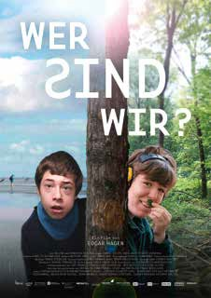
«Wer sind wir?»
Mit «Wer sind wir?» hat der Schweizer Regisseur Edgar Hagen einen eindrücklichen Film gemacht. Der Film stellt die Frage in den Raum, wie wir damit umgehen, wenn alles anders kommt, als wir uns das vorgestellt haben. Porträtiert werden Helena
(19) und Jonas (11). Beide sind Menschen mit hohem Unterstüt- zungsbedarf, die ihre Eltern, die Familie, die Schule und die Gesellschaft auf die Probe stellen. Der Film durchbricht mit ihnen die Wand, die sie von unserer Welt trennt, zeigt, wie sich Sprache und Gemeinschaft von Grund auf entwickeln – und stellt uns die Frage, wer wir sind. Edgar Hagen ist mit «Wer sind wir?»
ein bemerkenswerter Film gelungen, der zum Nachdenken anregt. Ab dem 30. Januar 2020 in Deutschschweizer Kinos.

Procap Schweiz wünscht Ihnen allen frohe Festtage
Die Weihnachtsfeiertage stehen bald vor der Türe. Bis und mit Freitag,
20. Dezember 2019, ist das Zentralsekretariat in Olten zu den üblichen Bürozeiten geöffnet. Ab Montag, 23. Dezember 2019, bis und mit Freitag, 3. Januar 2020, bleibt das Zentralsekretariat geschlossen.
Ab Montag, 6. Januar, stehen die Mitarbeitenden des Zentralsekretariats wieder mit den gewohnten Dienstleistungen für Sie bereit.

4

Notizen

Special Olympics Switzerland
Vom 23. bis 26. Januar 2020 finden die National Winter Games der Special Olympics Switzerland in Villars-sur-Ollon/VD statt.
Während vier Tagen werden rund 550 Athletinnen und Athleten aus der ganzen Schweiz und einige ausländische Delegationen, begleitet von 250 Coaches, an verschiedenen Wettkämpfen teilnehmen. Angeboten werden die Sportarten Ski alpin, Langlauf, Snowboard, Schneeschuhlaufen und Unihockey.
Informationen unter anderem zum Programm und zur Anreise finden Sie unter www.specialolympics.ch.

Procap an der Swiss Handicap in Luzern
Vom 29. bis 30. November 2019 wird die Swiss Handicap wieder zum grossen Treffpunkt für Menschen mit und ohne Behinde- rungen. Besuchen Sie Procap an der einzigartigen Messe. Lernen Sie die neuen Ferienangebote
von Procap Reisen kennen und tauschen Sie sich zu Themen rund um Gesundheitsförderung und Bewegung aus.
Procap-Mitglieder haben die Möglichkeit, im Online- Ticketshop unter www.swiss-handicap.ch > Ticket
mit dem Gutscheincode 0103 55463196 5158 ein Gratisbillett zu beziehen.
Bitte beachten Sie, dass der Gutschein- code nur online gültig ist und nicht an der Tageskasse vor Ort eingelöst werden kann.

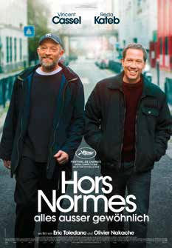
«Hors normes –
alles ausser gewöhnlich»

Das neue Werk von Eric Toledano und Olivier Nakache, den Filmmachern von «Intouchables – ziemlich beste Freunde», setzen sich einmal mehr mit den Bedürfnissen von Menschen mit Behinde- rungen auseinander. Der Film basiert auf einer wahren Geschichte. Bruno (Vincent Cassel) und Malik (Reda Kateb) setzen sich dafür ein, dass Kinder mit schweren Störungen im Autismusspekt- rum, die von Kliniken und Institutionen abgewie- sen wurden, trotzdem die bestmögliche Betreuung erhalten. Ohne staatliche Genehmigung haben sie deshalb vor Jahren ihre eigenen Institutionen eröffnet. Malik bildet dabei junge Menschen zu Betreuerinnen und Betreuern aus. Und Bruno leitet ein Wohnheim für Kinder und junge Erwachsene mit Behinderungen. Beide geben sie den Betroffe- nen die von ihnen benötigte Zuwendung, Liebe und Zeit, während sie gleichzeitig gegen Bürokra- tie und finanzielle Sorgen kämpfen. «Hors nor- mes» ist ein zärtlicher Film voller Respekt und Humor, der die ungewöhnliche Geschichte zweier Männer mit grossen Herzen erzählt. Ab dem
5. Dezember in Deutschschweizer Kinos.

5

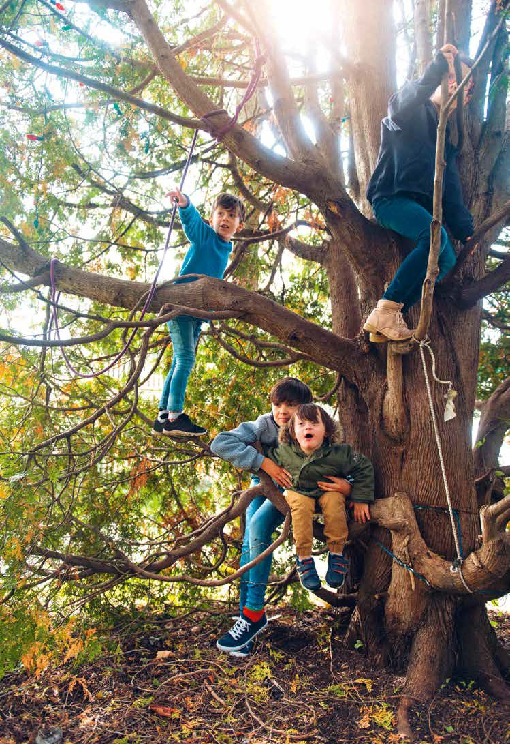

6

Zusammenleben Fokus

Das
Zusammen- leben immer wieder neu definieren

Wie wirkt sich eine Behinderung auf das Zusammenleben innerhalb einer
Familie aus? Verändern sich die Rollenbilder?
Und was passiert, wenn plötzlich eine
andere Person die Hauptverantwortung trägt?

Text Sonja Wenger Fotos iStock

7

Fokus Zusammenleben

Es gibt im Leben immer ein Vorher und ein Nachher. Ein Leben vor jenem Moment, als man realisiert, dass das Wunschkind mit einer Behinderung auf die Welt ge- kommen ist; vor dem Unfall mit Schädel-Hirn-Trauma, dessen Folgen ein weitreichender Gedächtnisverlust sind; oder vor einer Krankheit, die zu einer Behinde- rung führt.
«Vorher» bedeutet immer, dass der Mensch Erwar- tungen und Hoffnungen hegt, dass das Leben seine ge- wohnten Bahnen zieht oder dass man mit seinem Part- ner Zukunftspläne schmiedet. «Nachher» heisst, dass das Leben vollständig auf den Kopf gestellt wird – und damit auch das Zusammenleben mit anderen Menschen, wie man es bisher gekannt hat.
Wird ein Kind mit Behinderungen geboren, domi- niert vor allem die Sorge um das momentane Wohlerge- hen des Babys den Alltag. Später folgt der Kampf gegen die Angst und Schreckensbilder, die mit den Fragen um die Zukunft des Kindes und die eigene Zukunft verbun- den sind. Und in vielen Fällen gilt es auch, Trauer oder Enttäuschung darüber zu bewältigen, was hätte sein können und nun ganz anders ist als erwartet.
In allen Fällen beginnt ein langer und intensiver Lernprozess. Betroffene wie Angehörige versuchen, so viel Wissen wie möglich zu erlangen. Man entwickelt Abläufe und Routinen. Wenn möglich, bindet man die weitere Familie oder den Freundeskreis mit ein, und manche Familien bauen gar eine kleine Hilfsorganisa- tion auf.

Monika Hasler Mutter von Leander
«Leander war unser erstes Kind, ich hatte also noch keine Erfahrung und konnte nur erahnen, was mit einem Kind auf einen zukommt. Entsprechend hatte ich auch keine bestimmten Erwartungen.
Leander kam mit einer schweren Fehlstellung der Beine auf die Welt und musste gleich seine erste Lebenswoche im Kinderspital verbringen. Die Ärzte versicherten uns, dass er sich danach normal entwickeln würde. In den folgenden Monaten zeigte sich aber schnell, dass dies nicht der Fall war. Ich fand allerdings noch lange viele Gründe dafür, warum er sich nicht wie das gleichaltrige Nachbarskind entwickelte. Nach und nach erhiel- ten wir dann aber die Gewissheit, dass Leander eine schwere Mehrfachbehinderung hat.
Nach dem langen Hoffen war der Schock umso grösser. Wir haben das Ausmass seiner Behinde- rungen vor allem in den ersten Jahren unter- schätzt, den Tatsachen dann aber ins Auge gesehen und die Situation akzeptiert. In der Folge
haben Leanders Behinderungen uns als Familie sehr schnell entschleunigt. Wir nehmen die Dinge bewusst langsam und jeden Tag, wie er kommt, denn kaum etwas ist spontan machbar, alles muss geplant werden. Das hat auch zu Veränderungen im Zusammenleben mit anderen geführt. Gerade in unserem Freundeskreis konnten wir nicht länger bei allen Aktivitäten mitmachen und mussten oft kurzfristig absagen. Dadurch verliert man einige Kontakte, findet aber neue.
Man kann in einer solchen Situation anderen Betroffenen kaum Tipps geben, da jeder Fall anders ist. Ich finde aber wichtig, dass man mit allen eine offene Kommunikation pflegt und schnell jene Dinge anspricht, die für das Kind oder die Familie nicht stimmen, denn selber kennt man es ja am besten. Es ist gut, wenn man sich selbst vertraut und Ratschläge oder Informationen auch dann kritisch hinterfragt, wenn sie von Fachperso- nen kommen.
Zudem empfehle ich, sehr schnell Hilfe zu holen, denn niemand muss alles alleine machen und niemand kann perfekt sein. Es ist vor allem dem Kind nicht geholfen, wenn die Eltern irgend- wann ausbrennen und keine Zeit für sich oder ihre anderen Kinder haben. Man darf sich dabei auch nicht in ein Schema der Erwartungen anderer pressen lassen. Mit einem Kind mit Behinderungen hat man einfach einen anderen Rhythmus als andere Familien. Man hat andere Probleme und andere Bedürfnisse. Das ist keine Wertung, das ist einfach ein Fakt.
Dass wir, seit es diese Möglichkeit gibt, wäh- rend 30 bis 40 Stunden in der Woche eine Assis- tenz haben, hat uns nicht nur als Familie sehr geholfen. Es hat Leander auch früh und intensiv gefördert und ihm viele Entwicklungsschritte ermöglicht, die er sonst nicht hätte machen können. Hilfe annehmen heisst aber auch, loslas- sen können. Es ist uns wichtig, dass Leander auch andere Bezugspersonen hat und es Betreuungsor- te gibt, die er kennt und wo er sich wohlfühlt. Dies ist für uns Teil der Vorsorge, denn wir erwarten nicht, dass Leanders jüngere Brüder später einmal die Rolle von uns Eltern übernehmen.
Ein Kind mit Behinderungen zu haben, heisst, generell viele Sorgen aushalten zu müssen und viel Denkaufwand zu betreiben. Jedes gesundheitliche Problem ist ausserdem emotional viel aufreibender, als es bei einem gesunden Kind der Fall ist. Und je älter und grösser Leander wird, desto belastender ist vieles. Er ist nun fast fünfzehn Jahre alt und wird immer fordernder. Uns stellen sich heute viele Fragen, was wird, wenn Leander einmal erwachsen ist.

8

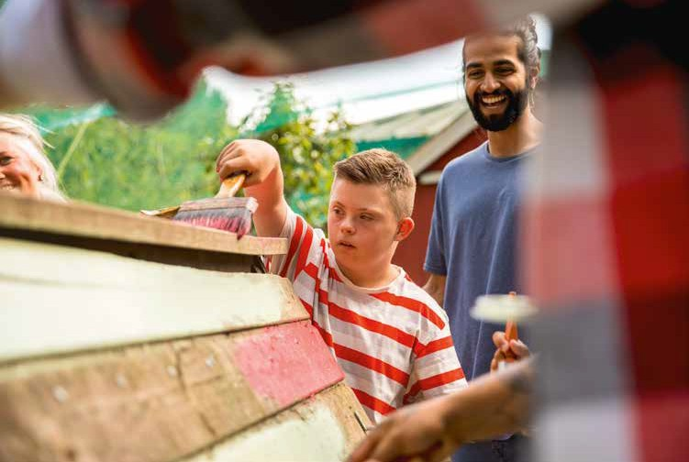
Dennoch kann ich rückblickend sagen, dass ich nicht missen möchte, was wir alles gelernt haben und wie viel Positives wir aus diesen Erfahrungen schöpfen durften. Das alles gehört zu unserem Zusammenleben. Es ist unsere Geschichte – und Leander ist Teil davon.»

Ist ein erwachsener Mensch plötzlich mit einer Behinderung konfrontiert, muss oft ein völlig neuer Rhythmus im Alltag oder ein anderer Lebenssinn ge- funden werden. Nicht nur die beruflichen und privaten Pläne sowie Hobbys verändern sich. Auch die Bezie- hungen und Rollenaufteilungen innerhalb der Familie oder Partnerschaft definieren sich häufig neu. Und nicht zuletzt bedeutet eine Veränderung in der beruflichen Routine in vielen Fällen einen grossen Einschnitt im finanziellen Einkommen.

Paul Nannen*
«In meinem ‹früheren› Leben war ich Finanzdirektor in einem Unternehmen, und ich darf sagen: Ich war gut in meinem Job. Ich habe zudem sehr viel Sport getrieben und war sehr fit. Meinen ersten Schlag- anfall vor sieben Jahren hatte ich beim Sport und ich habe zuerst gar nicht viel davon bemerkt. Erst als sich am nächsten Tag Bewegungsstörungen
zeigten, ging ich zum Arzt. Doch nach eineinhalb Wochen war ich bereits wieder zurück im Job. Der zweite Schlaganfall vier Jahre später passierte dann während der Arbeit. Ich war danach eine Woche auf der Intensivstation und eine Woche stationär im Krankenhaus. In dieser Zeit erlitt ich einen Herzstillstand. Ich bin mit voller Wucht auf den Kopf gefallen und musste reanimiert werden.
Aufgrund des schweren Schädel-Hirn-Traumas durch den Sturz habe ich grosse Teile meines Gedächtnisses verloren und leide seither unter Geruchs- und Geschmacks-Halluzinationen.
Ausserdem hat sich meine Psyche verändert. Ich habe Konzentrationsschwierigkeiten und bin sehr dünnhäutig geworden. Mir fehlt oft der Wort- schatz, um mich gut ausdrücken zu können, und auch wenn ich etwas neu lerne, habe ich es in kürzester Zeit wieder vergessen. Das führte schnell zu grossen Problemen bei der Arbeit, die ich mit grossem Mehraufwand zu kompensieren versuchte, was wiederum zu einem Burnout führte, sodass ich seit März 2018 arbeitsunfähig bin.
Mein Leben hat sich durch diesen Unfall sehr stark verändert, und ich befinde mich noch mitten im Prozess, damit einen Umgang zu finden. Das Schwerste ist für mich, dass alles so langsam geht, sowie die Ungewissheit darüber, was wird. Hinzu kommen die finanziellen Einbussen durch den

9

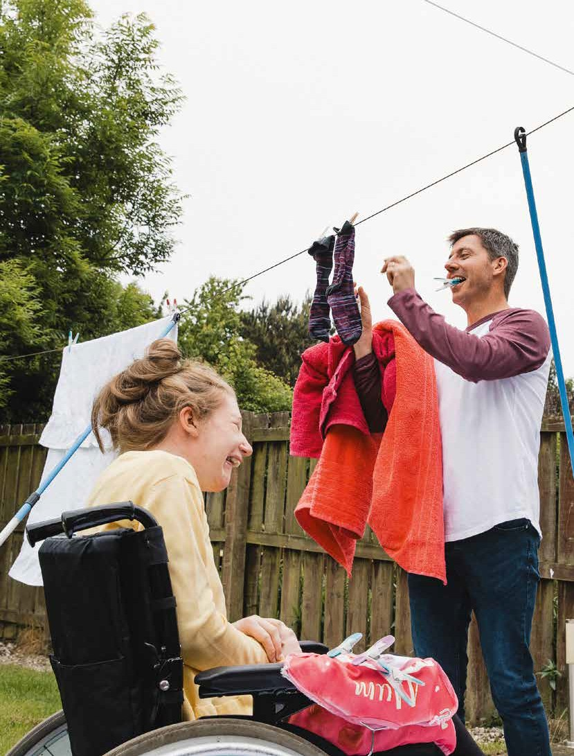

10

Zusammenleben Fokus

Verlust meiner Arbeitsstelle. Manchmal habe ich den Eindruck, aufgrund meiner Sprachschwierig- keiten und Gedächtnislücken nicht mehr als vollwertiger Mensch betrachtet zu werden. In meinem weiteren Bekanntenkreis haben sich viele zurückgezogen. Nur dort, wo eine gute Basis war, sind die Freundschaften geblieben. Dennoch habe ich mich stark von anderen zurückgezogen, auch weil ich oft das Gefühl habe, mich erklären und rechtfertigen zu müssen.
Es nagt sehr an meinem Selbstwertgefühl, dass ich meine erfolgreiche Berufskarriere quasi auf einen Schlag verloren habe. Körperlich bin ich nach wie vor sehr leistungsfähig, aber im Kopf fühle ich mich wie in einem Rollstuhl. Ich werde noch viel Zeit brauchen, bis ich diese Einschrän- kungen akzeptieren kann. Allerdings habe ich in der Therapie auch viel über mich selbst gelernt.
Es hat allerdings lange gedauert, bis ich professio- nelle Hilfe geholt habe. Das würde ich heute schneller tun, denn all das Leiden muss nicht sein. Es ist nicht leicht, über psychische Einschränkun- gen zu sprechen, aber es hilft. Demnächst kann ich nun vorsichtige Schritte mit einem Arbeitsver- such der IV machen. Darauf freue ich mich, auch wenn die Angst bleibt, es nicht zu schaffen.
Sehr dankbar bin ich dafür, dass mir meine Frau in dieser schweren Zeit viel geholfen hat, obwohl es auch für sie nicht einfach war. Ich habe so viele Erinnerungen an unsere gemeinsame Zeit verloren, dass ich mir kaum vorstellen kann, was das für sie bedeuten muss.»

Wie wichtig die Rolle der Angehörigen ist, geht bei der Sorge um den Menschen mit einer Behinderung oft ver- gessen. Vor allem weil die Veränderungen der gewohn- ten Strukturen oder der Lebensplanung bei Erwachse- nen sehr plötzlich passieren können, bedeutet dies für eine Partnerschaft immer auch eine grosse Belastung. Hierbei ist es hilfreich, die gegenseitigen Erwartungen und Möglichkeiten offen – also mit allen positiven und negativen Aspekten – anzusprechen. Ein weiterer Aspekt ist, alle betroffenen Personen mit einzubeziehen und die Verteilung der Verantwortlichkeiten genau zu definie- ren. Wichtig ist das Bewusstsein, dass solche Prozesse der Umgewöhnung und Neugestaltung des Zusammen- lebens viel Zeit benötigen.

Elisabeth Nannen* Ehefrau von Paul Nannen

«Die Zeit nach dem Schlaganfall und dem Schä- del-Hirn-Trauma meines Mannes war schwer. Nicht nur wegen der Folgen mit dem Gedächtnisverlust und den Geruchs- und Geschmacksstörungen. Ich musste auch lernen, mit der ständigen Angst zu leben, dass der zweite Schlaganfall der Beginn einer Serie sein könnte, denn bislang wissen wir nicht, was die Ursache der Schlaganfälle war.
Von den Folgen seines Unfalls ist unsere ganze Familie betroffen, auch wenn unsere Tochter bereits erwachsen ist. Es war und ist ein schwerer Übergang, auch weil er selber noch einen Umgang damit finden muss und sehr mit dem Wissen darüber kämpft, was er alles verloren hat. So hat mir mein Mann auch lange nicht gesagt, dass er seine Erinnerungen verloren hatte. Es ist mir erst mit der Zeit aufgefallen, als er etwa gemeinsame Freunde nicht wiedererkannte.
Um sein fehlendes Kurzzeitgedächtnis zu kompensieren, helfen wir uns heute mit einem detaillierten Kalender und Notizen. Andere Dinge haben wir vermutlich verloren. So haben wir beispielsweise immer gerne und oft zusammen gekocht und gut gegessen. Doch seit sein Ge- ruchs- und Geschmackssinn gestört ist, macht ihm Essen keine Freude mehr.
Für mich war auch schlimm, wie man an seiner Arbeitsstelle mit ihm umgegangen ist.
Da hat jede Menschlichkeit gefehlt. Als klar wurde, dass er nicht mehr wie früher funktionieren würde, hat man ihn im wahrsten Sinne des Wortes ausran- giert. Ich empfinde das als entwürdigend und verletzend.
Ich kann nicht sagen, dass sich die Rollenver- teilung oder die Erwartungen in unserer Ehe verändert haben, denn wir waren schon vorher ein starkes Paar. Aber ich habe natürlich viele Zusatz- aufgaben übernommen etwa im administrativen Bereich und im Kontakt mit Behörden und Institu- tionen, die sehr anstrengend und aufwendig sind. Dass ich selber verschiedene Stresssymptome entwickelt habe, überrascht mich deshalb wenig. Man muss sehr lange einfach funktionieren.
Was das Zusammenleben mit anderen angeht: Wir haben viele unserer Bekanntschaften verloren und sind heute etwas isoliert. Doch mit den Freun- den, die geblieben sind, haben wir einen offenen Umgang. Manchmal hilft es nur schon, wenn sie einem zuhören. Für mich ist das ein wichtiger Aspekt der Psychohygiene.»

11

Fokus Zusammenleben

Wie sich eine Behinderung auf das Zusammenleben innerhalb einer Familie auswirkt, war die ursprüng- liche Fragestellung dieses Beitrags. Die Antworten darauf sind so individuell und vielfältig wie die befragten Menschen selbst. Die Antworten zeigen aber auch, dass das Zusammenleben von vielen unterschiedlichen Faktoren beeinflusst wird und dass die Regeln, wie man in einer Familie zusam- menlebt, nicht in Stein gemeisselt sind, sondern immer wieder neu definiert werden müssen.
Rollenbilder und Erwartungen sind dabei weniger relevant als erwartet. Vielmehr geht es darum, wie man als Familie so gut wie möglich eine Einschränkung oder eine Belastung gemeinsam tragen kann. Beim Zusammenleben geht es also vor allem um den Zusammenhalt. Dafür wiederum ist es wichtig, sich selbst und seinen Kräften Sorge zu tragen, eine transparente Kommunikation zu pflegen
und nicht zuletzt darum so früh wie möglich Hilfe einzufordern und anzunehmen.
Procap bietet dafür verschiedene Dienstleistun- gen an. In den Sektionen erhalten Mitglieder die Möglichkeit einer Sozialversicherungsberatung etwa für Fragen rund um die IV oder beim Deklarieren von Betreuungsleistungen. Bei Bedarf erhalten Mitglieder zudem Rechtsberatung und Rechtshilfe. Sie finden bei Procap aber auch Strukturen, in denen Sie sich mit anderen Betroffenen oder Angehörigen vernetzen können. In diesen Gruppen verfügen die Menschen über die gleichen Erfahrungen. Man kann mit ihnen über alle Gedanken und Gefühle wie auch Ängste und Sorgen sprechen, ohne sich ständig erklären zu müssen. Und dies ist die Quintessenz des Zusammenlebens.

* Name der Redaktion bekannt

Geschwisterkinder
Eine spezielle Rolle innerhalb einer Familie nehmen Geschwisterkinder ein. Dies zeigt der folgende Auszug aus dem Artikel «Geschwisterkindern eine Stimme geben», aus der Zeitschrift «imago»
N° 1/2019.
Fragt man Geschwisterkinder, wie sie ihre Situation beschreiben würden, antworten sie oft, dass es «einfach so» ist. Wie die meisten Kinder gehen sie selbstverständlich mit den Gegebenhei- ten um und passen sich an. Wie ein Geschwister kind die Behinderung der Schwester oder des Bruders wahrnimmt, hängt ab vom Schweregrad der Beeinträchtigung, wie bedrohlich diese ist und wie stark das Alltagsleben der Familie davon beeinﬂusst ist.
Klar ist, dass das Aufwachsen mit einem behinderten Geschwister prägt, auch im positiven Sinn. So sind viele Geschwisterkinder sozial kompe- tent und reif. Kann die Familie die Herausforderun- gen gut bewältigen, erwerben die Geschwisterkin- der spezifische Fähigkeiten und Stärken: Empathie, Abgrenzungsfähigkeit, Selbstständigkeit, Diﬀeren- ziertheit, Strategien im Umgang mit Schwierigkeiten. Sie machen die Erfahrung, dass auch «nicht normierte» Lebenswege sinnvoll sind, erleben Zusammenhalt und entwickeln Kompetenzen im Umgang mit unterschiedlichen Menschen. Aller dings kann es für ein Kind auch mit verschiedenen Schwierigkeiten verbunden sein, so aufzuwachsen. Es kann für Geschwisterkinder belastend sein, wenn sie mit ihren eigenen Gefühlen alleingelassen
werden: mit der Angst um das Geschwister, der Scham über die Behinderung, der Enttäuschung, wenn die Eltern sich aus Sicht des Kindes zu wenig für seine Belange, Wünsche und Erfolge interessie- ren, der Frustration, weil auf Reisen oder bestimmte gemeinsame Freizeitaktivitäten verzichtet werden muss, dem Ärger, wenn die Eltern Hilfe einfordern, oder auch dem Gefühl der Zurücksetzung, wenn ein behindertes Geschwister sehr viel Aufmerksamkeit erhält.
Für Geschwisterkinder ist es sehr wichtig, dass ihnen genügend Zeit und Aufmerksamkeit geschenkt werden. Darüber hinaus müssen Geschwisterkin- dern Räume, Zeiten und Aktivitäten zur Verfügung stehen, in denen die Behinderung des Geschwisters keine Rolle spielt. Geschwisterkinder müssen mit ihren Wahrnehmungen, Anliegen und Gefühlen einbezogen und in altersgerechter Sprache über die Behinderung des Geschwisters informiert werden.
Immer wieder brauchen sie Ermutigung, Fragen zu stellen und Unsicherheiten zur Sprache zu bringen. Hilfe, Unterstützung und Verzicht, die ein Geschwis- terkind leisten will oder muss (was sich nicht immer vermeiden lässt), sollten vom Umfeld beachtet, thematisiert und wertgeschätzt werden.
Die Art, wie Eltern die Herausforderungen meistern, welchen Umgang sie dem Kind vorleben und nicht zuletzt ihrer Fähigkeit zur Selbstsorge sind entschei- dend dafür, wie belastend das Aufwachsen mit einem behinderten Geschwister für ein Kind ist.
Zu einer guten Selbstsorge gehört vor allem der Umgang mit Stress und Überlastung.

12

Procap Sport dankt allen Beteiligten für ihren Einsatz und ihr Engagement.

Sport, Spass und 300 Siegerinnen und Sieger
Über 500 Personen sowie viele freiwillige Helferinnen und Helfer nahmen am Wochenende vom 31. August und 1. September in Olten an den Bewegungs- und Begegnungstagen von Procap Sport teil.

Text Sonja Wenger Fotos Procap

13

Sporttage 2019

Er bekomme jedes Mal Hühnerhaut, wenn er «die un- bändige Freude aller Teilnehmenden beim Sport und beim Austausch untereinander» sehe, sagte ein Helfer nach Abschluss der nationalen Bewegungs- und Begeg- nungstage 2019. Der von Procap Sport organisierte Anlass begeistert seit 1969 sportinteressierte Kinder, Jugendliche und Erwachsene mit körperlichen, geisti- gen und psychischen Behinderungen. Er findet in der Regel alle zwei Jahre und an wechselnden Orten statt.
Dieses Jahr nahmen rund 300 Sportlerinnen und Sportler aus Behindertensportgruppen oder Gruppen aus Institutionen und Werkstätten aus der ganzen Schweiz teil. Zusammen mit 200 Begleitpersonen ver- wandelten sie am Samstag die Sportanlage Kleinholz in Olten und am Sonntag das Strandbad in Begegnungs- räume, wo der Spass an der Bewegung genauso wichtig war wie der sportliche Wettkampf. Bei strahlendem Sonnenschein wurde dabei hart um jeden Punkt ge- kämpft, viel geschwitzt und noch mehr gejubelt – aber vor allem gelacht und getanzt.

Bewegung für alle
Nach einem gemeinsamen Aufwärmen mit einem von allen Gruppen zu Hause einstudierten Procap-Tanz stand am Samstag ein breit gefächertes Sportprogramm zur Auswahl. Neben den Gruppenstafetten massen sich die Teilnehmenden zudem in den Einzelwettbewerben im Weitsprung, Ballweitwurf und 80-Meter-Lauf.

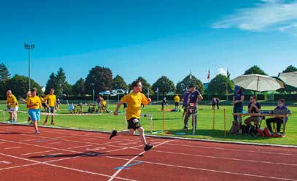
Auch das Publikum war gefordert. So waren am Nach- mittag alle Anwesenden mit und ohne Behinderungen eingeladen, bei der «30-Minuten-Bewegung» mitzuma- chen. Hinzu kam ein Plauschprogramm für alle mit ver- schiedenen Bewegungsangeboten sowie Informations- ständen, bei denen man sich spielerisch etwa über die Grundlagen einer gesunden Ernährung informieren konnte. Abgerundet wurde der erste Tag durch Show- einlagen, das traditionelle gemeinsames Risottoessen und eine Diskothek, zu deren Musik rund ums Festzelt und trotz müder Sportbeine unermüdlich getanzt wurde. Der Sonntag bescherte den Teilnehmenden dann etwas frischere Temperaturen. Auch hier gab es ein ge- meinsames Aufwärmen, bevor die über hundert Schwimmfans zu den verschiedenen Wettkämpfen im Differenzschwimmen und im Freistil antraten. Nach dem gemeinsamen Mittagessen fand die Rangverkündi- gung statt, bei der es viele Medaillen zu verteilen und
sehr viele glückliche Gesichter zu sehen gab.

Ansteckende Freude
Auch dieses Jahr verlief der Anlass reibungslos und ohne Zwischenfälle. Dies wäre nicht möglich ohne die zahlreichen freiwilligen Helferinnen und Helfer, die vor und hinter den Kulissen emsig anpackten. Neben vielen Privatpersonen aus der Region Olten unterstützten be- reits zum zweiten Mal in Folge rund hundert Schülerin- nen und Schüler einer Sekundarschule den Anlass. Sie

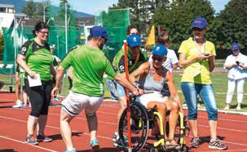
Um jede Sekunde wird gekämpft.

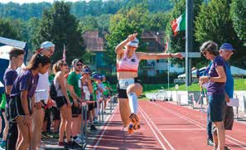
Hier wird alles gegeben.

14

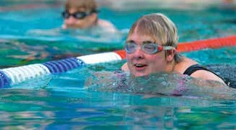
Sporttage 2019

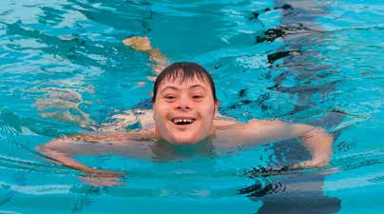
Beim Differenzschwimmen zählt die Durchschnittszeit – und der Spass.

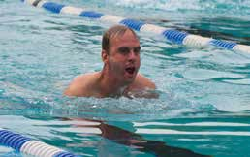

Auf dem Podest hat es für alle Platz.

erhielten im Vorfeld eine Einführung zum Thema Sport und Behinderung und halfen an den Sporttagen bei der Betreuung der Sportposten.
Dass die Schülerinnen und Schüler auf diese Weise für die Anliegen von Menschen mit Handicap sensibili- siert werden, zeigte sich an deren begeisterten Antwor- ten auf die Frage, was ihnen am Sporttag am besten ge- fallen habe. Dabei wurde die gute Stimmung erwähnt und dass es vor allem um den Spass und um das Zusam- mensein gehe. «Die Teilnehmenden freuen sich riesig, wenn sie selber oder auch wenn andere etwas erreicht haben», sagte eine Schülerin zum Procap-Magazin.
«Hier werden die Dinge nicht so ernst genommen, man ist nicht neidisch aufeinander, und vor allem ist die Freude aller Beteiligten über diesen Anlass wunderbar ansteckend.»

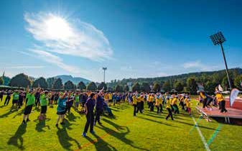
Alles im Takt beim Procap-bewegt-Tanz.

15

Fokus Zusammenleben

Viele kleine Schritte mit grosser Wirkung

Mit der Marte-Meo-Methode können auch flüchtigste Reaktionen und kleinste Formen der Kommunikation wahrgenommen werden. Dies schafft eine positive Grundstimmung zur Weiterentwicklung und bewirkt gleichzeitig eine Entschleunigung des Alltags.

Text und Fotos Eva Zurlinden

Das Zusammenleben und der Austausch in der Familie, bei der Arbeit oder in der Gesellschaft sind oft er- schwert, wenn es zwischen Menschen mit und ohne Behinderungen Kommunikationshürden gibt. Das habe ich selbst erlebt als Kind mit einer Cerebalparese, als ich mich oft unverstanden fühlte in der schnellen und auf Leistung getrimmten Welt. Ganz nach dem Motto: «Alle wollen individuell sein – aber wehe, man ist anders». Und später in der Partnerschaft, wenn es manchmal nicht gelingen will, meine «behinderte Welt» meinem nicht beeinträchtigten Partner zu erklären.
Heute erlebe ich dies als Mutter (immer noch mit Hemiparese) einer Tochter mit cerebraler Tetraparese, wenn ich versuche, sie zu verstehen oder ihr etwas bei- zubringen. Und auch Brücken zu bauen zu ihren drei Geschwistern, ist oft eine Herausforderung. Immer wie- der führen alltägliche Situationen zu Überforderung oder belasten das Zusammenleben. Durch meine Arbeit als Sozialpädagogin bin ich auf die Methode Marte Meo gestossen, die es mir heute erlaubt, meine Tochter in ihrer Entwicklung so gut wie möglich zu unterstützen.

Sekunde um Sekunde analysieren
Marte Meo ist ein Programm, das 1978 von der Hollän- derin Maria Aarts entwickelt wurde und ursprünglich Menschen mit einer Störung im Autismusspektrum unterstützen sollte. Die Methode wird inzwischen auch in vielen anderen Therapiebereichen angewendet und geht davon aus, dass sich jeder Mensch ein Leben lang aus eigener Kraft entwickeln kann. Eltern betroffener Kinder wie auch Fachkräfte können Menschen mit Behinderungen mittels einfacher Kommunikationsele- mente unterstützen und zur Entwicklung anregen. Bereits zwei Minuten tägliche Anwendung von Marte Meo können enorme Fortschritte bewirken bei Bewe- gungsabläufen oder Kommunikationsmöglichkeiten
sowie die Selbstständigkeit und die Inklusion fördern. Eine kurze Zeit, die in jeden Alltag passt.
Die Methode wird mittels Bildern und Videos erklärt und geübt. Jede Person kann die Marte-Meo- Elemente anhand eigener kleiner Videosequenzen erlernen und – nach etwas Unterstützung einer Marte-Meo- Fachperson zu Beginn – schnell wirksam anwenden. Wer Marte Meo erlernen möchte, filmt in einem ersten Schritt sich selbst und ein Gegenüber während fünf Minuten bei einer Handlung. Diese Hand- lung kann beinhalten, dem Gegenüber bei einer Aktion zuzusehen oder etwas gemeinsam mit der Person zu unternehmen, wie etwa Pflegen, Spielen oder den Haus- halt führen. Aus diesem Film wird dann eine Sequenz von etwa einer halben Minute Sekunde für Sekunde durchgesehen und nach kleinsten Momenten gesucht, die eine positive Wirkung auf das Gegenüber haben.

Positive Grundstimmung schaffen
Bei dieser Vorgehensweise können Reaktionen des Gegenübers erkannt werden, die in Echtzeit zu schnell vorübergehen wie ein kurzer Blickkontakt, ein kleines Lächeln oder ein leiser Ton. In einer Marte-Meo- Beratung (der sogenannten Review) kann zudem her- vorgehoben und beobachtet werden, welche Marte-Meo-Elemente zu jener positiven Reaktion ge- führt haben und entsprechend häufiger genutzt werden können. Dies wiederum motiviert die Person mit Behinderungen dazu, häufiger zu reagieren. Diese positiven Verhaltensweisen führen so zu immer mehr kleinen Fortschritten und schaffen eine motivierende und entspannte Grundstimmung bei beiden Beteiligten. Zwei der wichtigsten Elemente von Marte Meo sind «folgen» und «aufmerksam warten». Dabei sieht man seinem Gegenüber bei einer Handlung zu, ohne dabei selbst etwas zu tun – ausser vielleicht entspannt

16

Zusammenleben Fokus

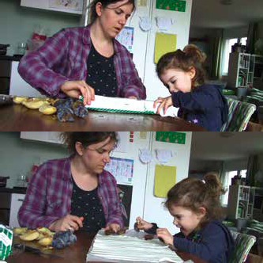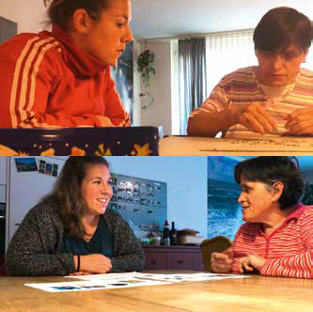eine Tasse Kaffee zu trinken. Dieses ruhige Verhalten bewirkt, dass man sich selbst hinsetzen und entspannen kann, das Gegenüber sich dadurch aber gleichzeitig wertgeschätzt und bestätigt fühlt in seinem Tun, was wiederum die Entwicklung von Fähigkeiten anregt.
Fotos oben: Die Heimbewohnerin ist im Moment fokussiert und kann kaum positive Kontakte knüpfen.
Die Sozialpädagogin sieht ihr ruhig zu
(Element: «aufmerksam warten») und bewirkt dadurch, dass die Frau Zeit erhält, aufsehen kann (Element:
«guter Anschluss») und dabei das «gute Gesicht» der Sozialpädagogin (Bild unten) sieht. Dies motiviert sie, weitere positive Kontakte einzugehen.
Fotos oben: In dem Augenblick, in dem Nadja mit einer Handlung beginnt, schaut ihre Mutter aufmerksam
zu (Elemente: «aufmerksam warten» und «folgen»). Durch diese Aufmerksamkeit realisiert Nadja, dass ihre Mutter da ist (Element: «sozial aufmerksam sein»), was wiederum bewirkt, dass Nadja zur Weiterentwicklung motiviert wird (Element: «fokussiert sein») und so auch entspannt und mit einem Lächeln auf dem Gesicht lernt, Handgriﬀe auszuführen, die ihr sonst schwerfallen (Bild unten).
Die eigene Handlung und diejenige des Gegen- übers zu benennen, ist ein weiteres sehr wirksames Element. Aus der Entwicklungspsychologie ist bekannt, dass sich Kinder sehr oft benennen und sagen, was sie gerade tun. Auf diese Weise lernen sie, sich selbstsicher Herausforderungen zu stellen und Situationen kompe- tent zu meistern. Dieses Verhalten können sich Betreuungspersonen gerade in belastenden Situationen oder bei Konflikten zunutze machen. Zusätzlich kann das Benennen der Handlungen von Personen mit Behinderungen, die sich selber nicht oder nur schwer benennen können, die Wahrnehmung fürs eigene Tun schulen, was wiederum beide Seiten zur Weiterent- wicklung anregt.

Entspannung und Achtsamkeit
Die Methode benötigt zu Beginn etwas Gewöhnungs- zeit, kann aber rasch zur Routine werden. Mich faszi- niert an Marte Meo stets aufs Neue, dass sich nicht nur meine Tochter entspannt entwickeln kann, sondern dass auch ich als Mutter dazu motiviert werde, mich weiter- zuentwickeln, und es mir möglich ist, das Zusammenle- ben mit allen Herausforderungen im Familienalltag zu geniessen. Durch die so ermöglichte Entspannung und die erlernte Achtsamkeit habe ich das Gefühl, für jeden in der Familie genügend Zeit zu finden und mich dabei selbst auch nicht zu vergessen. Zudem können Marte- Meo-Anwenderinnen oder -Therapeuten bereits mit wenigen Elementen Familienmitglieder, Arbeitskollegen oder Mitschülerinnen miteinander verbinden, sodass im Zusammenleben echte Inklusion gelebt wird.

Eva Zurlinden ist Sozialpädagogin FH und arbeitet als Marte-Meo-Therapeutin. Weitere Informationen unter
«aus-eigener-kraft.ch».

Zentrale Marte-Meo-Elemente
Folgen // Aufmerksam warten; Zeit geben // Gutes Gesicht // Handlungen benennen // Worte und Töne wiederholen // Guter Anschluss
// Freude teilen // Tempoabstimmung // Wirksame Distanz; auf Augenhöhe // Sagen, was er oder sie tun kann > Schritt für Schritt Anleitung geben // Linking-up > mit anderen Personen verbinden // Fokussiert sein

17

Ratgeber Recht

Betreuung durch Angehörige

Gabriela Grob Hügli Rechtsanwältin

Meine Tochter Simona erhält eine Hilflosenent- schädigung sowie für die aufwendige Betreu- ung einen Intensivpfle- gezuschlag. Sie wird in zwei Jahren volljährig, und wir möchten sie weiterhin zu Hause pflegen. Ihre grössere Schwester wäre bereit, diese Aufgabe zusam- men mit mir zu über- nehmen. Welche Leis- tungen können wir beantragen?

Simona erhält heute eine Hilflosen- entschädigung schweren Grades und einen Intensivpflegezuschlag für ei- nen Betreuungsaufwand von min- destens 6 Stunden. Die Höhe der Hil- flosenentschädigung der IV wird sich nach Erreichen der Volljährig- keit aufgrund der schwerwiegenden Beeinträchtigung nicht verändern. Diese Leistung ist somit weiterhin für die Kosten der Betreuung frei ein- setzbar. Der Intensivpflegezuschlag hingegen fällt mit Erreichen des 18. Altersjahres weg. Bereits heute kann Simona aufgrund einer Sonderrege- lung für Minderjährige einen Assis- tenzbeitrag der IV beantragen. An- spruch auf diese Leistung haben
namentlich Kinder und Jugendliche, die zusätzlich zur Hilflosenentschä- digung einen Intensivpflegezuschlag von mindestens 6 Stunden erhalten. Damit können Assistenzleistungen von Personen finanziert werden, die mittels Arbeitsvertrag für die Betreu- ung angestellt werden.

Vor der Volljährigkeit handeln
In Ihrem Fall gilt es zu beachten, dass Sie diese Leistung noch vor Erreichen der Volljährigkeit von Simona bei der IV anmelden und be- ziehen müssen, falls sie auch nach Erreichen der Volljährigkeit weiter ausgerichtet werden soll. Nur so bleibt der Anspruch infolge Besitz- standes für das Erwachsenenalter erhalten. Nach Erreichen der Voll- jährigkeit würde Simona die Voraus- setzungen nämlich nicht mehr erfül- len, weil der Assistenzbeitrag grund- sätzlich nur Personen gewährt wird, die zwar eine Hilflosenentschädi- gung beziehen, jedoch über das nötige Mass an Selbständigkeit ver- fügen. Die Schwester von Simona kann sich als Assistentin anstellen und entsprechend über den Assis- tenzbeitrag entschädigen lassen. Ihnen als Mutter hingegen steht diese Möglichkeit nicht offen, da die Assistenzperson mit der versicher- ten Person nicht in direkter Linie verwandt sein darf.

Entschädigung über Ergänzungsleistungen
Simona wird nach Erreichen der Volljährigkeit eine ganze Invaliden- rente und Ergänzungsleistungen er- halten. Über die Ergänzungsleis- tung können ebenfalls Kosten von Personen vergütet werden, die Pflege, Betreuung und Hilfe zu Hause erbringen. Dazu gehören Familienangehörige, direkt ange- stellte Personen oder die Spitex. Wenn Sie und Ihre ältere Tochter
zusammen Simona zu Hause pflegen und betreuen, können Sie Ihre Aufwendungen im Rahmen der Ergänzungsleistung von Simona in Rechnung stellen. Dabei ist voraus- gesetzt, dass Sie wegen dieser Unterstützung einen Erwerbsaus- fall erleiden, weil Sie etwa Ihr Erwerbspensum teilweise oder ganz reduzieren müssen.

Entschädigung durch die Krankenkasseg
Allenfalls kann die Betreuung, die Sie Simona zu Hause zukommen las- sen, auch durch die Krankenversi- cherung übernommen werden. Die obligatorische Krankenversicherung kommt neben medizinischen Be- handlungskosten auch für Pflegebei- träge auf. Die ambulante Pflege muss jedoch ärztlich verordnet sein, und die Leistungen müssen von zugelas- senen Fachpersonen (insbesondere der Spitex) erbracht werden. Eine di- rekte Entschädigung von Ihnen und Ihrer Tochter durch die Krankenver- sicherung ist also nicht möglich. Nur wenn Sie in einem Arbeitsverhältnis mit einer Spitex-Organisation ste- hen, entsprechende Aus- und Wei- terbildungen der Spitex absolvieren und so die Pflege von Simona er- bringen, kann die Finanzierung über die Krankenversicherung erfolgen. Die Finanzierung der Pflege durch Angehörige ist komplex und in meh- reren Gesetzen geregelt. Zudem kön- nen verschiedene Leistungen neben- einander erbracht und gegenseitig angerechnet werden. Um die opti- male Lösung für die zukünftige Be- treuungsform Ihrer Tochter und de- ren Entschädigung zu finden, ist ein persönliches Gespräch bei der für Sie zuständigen Procap-Beratungs- stelle zu empfehlen.

www.procap.ch/rechtsberatung

18

Dossier Sozialpolitik

Wofür wir kämpfen
Seit fast neunzig Jahren setzt sich Procap für die Anliegen ihrer Mitglieder ein – im direkten Austausch und der persönlichen Beratung, in der Politik und gar vor Gericht. In der Serie «Wofür wir kämpfen» beleuchten wir in jeder Ausgabe des Mitgliedermagazins ein Thema und zeigen, welche Auswirkungen sozialpolitische Entscheidungen oder gesetzliche Bestimmungen auf den Alltag unserer Mitglieder haben.

Frühkindliche Betreuung und Förderung von

Der Bedarf an Kitas, in denen auch Kleinkinder mit schweren Behinde- rungen und dem Bedarf nach medizinischer Pflege unterkommen, ist hoch. In der Altersgruppe
zwischen 0 und 4 Jahren fehlt auf
Bundesebene ein Bildungsauftrag,

Kindern mit der frühkindliche Förderung

umfasst. Lokal gibt es aber bemer-

Behinderungen
kenswerte Projekte.

Zwei kleine Jungs blicken kurz neugierig um die Ecke, als ich beim Kinderhaus Imago in Dübendorf klingle, konzentrieren sich danach aber gleich wieder auf den Schienenbau ihrer Holzeisenbahn. Das Kinderhaus Imago in Dübendorf liegt nahe der Stadtgrenze zu Zürich. Auf der einen Seite sieht man die Industriebetriebe und Neubauten dieser schnell wachsenden Gemeinde. Der Blick in die andere Richtung fällt auf grasende Kühe und

Text Sonja Wenger Fotos Visoparents Schweiz brummende Traktoren.

19

Dossier Sozialpolitik

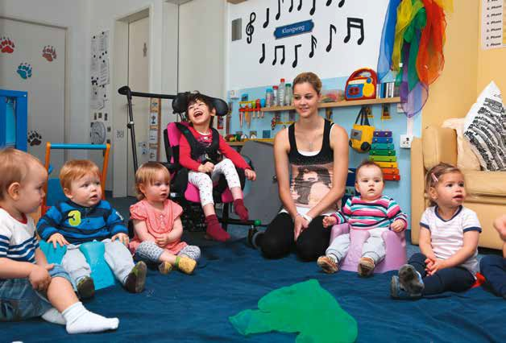
Seit über elf Jahren wird im Kinderhaus
Imago Inklusion gelebt.

Mein Besuch hier ist kein Zufall. Das Kinderhaus Imago nimmt beim Thema familienergänzende Betreuungsleistungen speziell für Familien mit Kindern mit schweren Behinderungen eine wichtige Vorreiterrolle unter den Kitas der Schweiz ein.
Durch den Flur des Kinderhauses Imago im 1. Stock wuseln ein paar Kleinkinder und entledigen sich ihrer Jacken und Schuhe nach dem Morgenspa- ziergang. Eine Betreuerin hilft derweil gut gelaunt einem Jungen mit schwerer Behinderung beim Ausziehen. Und in den verschiedenen Räumen zeichnen, lesen oder spielen Kinder mit und ohne Behinderungen emsig nebeneinander.
Bereits dieser erste Eindruck zeigt: Hier wird Inklusion gelebt. Hier bestehen jene Strukturen, die es braucht, um Kinder mit und ohne Behinderun- gen im Vorschulalter bestmöglich und gemeinsam zu betreuen und zu fördern. Achtzig Plätze stellt die Kita zur Verfügung, genau die Hälfte ist für Kinder mit meist schweren Behinderungsformen reserviert. Zwischen 30 und 35 Fachpersonen und Betreuende, die vom Kinderhaus spezifisch ausge- bildet wurden, sind jederzeit im Einsatz. Und grundsätzlich vertritt man in der Kita die Haltung:
«Alles, was Eltern können müssen, können auch wir lernen.»
Integration beginnt nach der Geburt
Das Kinderhaus Imago in Dübendorf wird vom Verein Visoparents Schweiz getragen, der auch eine Tagesschule für blinde, seh- und mehrfach behinderte Kinder in Zürich-Oerlikon und ein Kinderhaus in Baar im Kanton Zug führt. Zudem bietet er Entlastungsangebote sowie Beratung und Unterstützung für Eltern an, etwa im Umgang mit Behörden, bei Finanzierungsfragen oder bei der Vermittlung von Kontakten zu Selbsthilfegruppen. Zum Gespräch treffe ich die Direktorin von Visopa- rents Schweiz, Carmelina Castellino, sowie Sonja Kiechl, Leiterin der Kinderhäuser Imago in Düben- dorf und Baar. Sonja Kiechl, selbst Mutter eines Kindes mit Handicap, hatte vor rund elf Jahren das Konzept der Kinderhäuser erstellt. «Damals begann man gerade damit, Kinder mit Behinderun- gen ins Schulsystem zu integrieren», erinnert sich Kiechl. «Für mich war aber klar, dass man mit dieser Integration und den damit verbundenen Förderungsmassnahmen noch viel früher beginnen muss.»
Bei der frühkindlichen Förderung sprechen die Zahlen für sich. So zeigt eine Studie aus Deutsch- land, deren Ergebnisse auf die Schweiz adaptiert werden können, dass jeder Franken, der bei

20

Dossier Sozialpolitik

Kleinkindern in die Förderung investiert wird, später doppelt eingespart werden kann. «Wenn ein Kind mit Behinderungen früh in seiner Entwicklung gefördert wurde und so in der Lage ist, ins normale Schulsystem integriert zu werden, kostet dies einen Bruchteil dessen, was es für eine Sonderlösung für den Rest seiner Schulzeit brauchte», sagt Kiechl.

Grosse Versorgungslücke von 0 bis 4
In der Tat besteht in der Schweiz eine sehr grosse Versorgungslücke für Kleinkinder mit mittleren und schweren Behinderungen sowie für solche, die medizinische Pflege benötigen. «Sobald sie in den Kindergarten kommen, haben die Gemeinden und Kantone einen gesetzlich festgeschriebenen Auftrag zur Integration», sagt Kiechl. Und Castelli- no ergänzt: «Zwar gibt es schweizweit riesige Unterschiede, wie dieser Auftrag umgesetzt wird, doch wenigstens stellt sich hier in der Regel nicht die Frage nach der Finanzierung.»
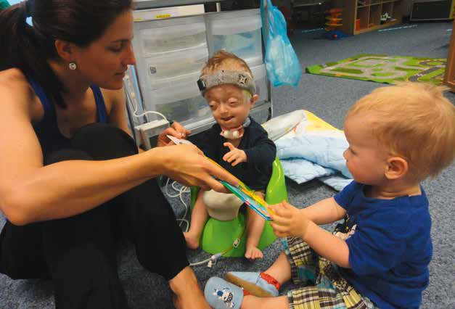
Anders sieht es im Bereich Förderung und Betreuung von Kindern mit Behinderungen ab Geburt aus. Früher war die Betreuung von Kindern bis zur Einschulung in den Kindergarten aus- schliesslich Aufgabe der Eltern. Zwar gibt es

Die Kinder erhalten bedarfsgerechte Förderung und wenn nötig auch medizinische Betreuung.
inzwischen an den meisten Orten der Schweiz ein Angebot an Tagesstätten für Kinder ohne Behinde- rungen, deren Kosten sich nach dem Betreuungs- aufwand berechnen und für die die Eltern je nach Wohnort einen nach ihrem Einkommen bemesse- nen Anteil bezahlen. Für Kinder mit Behinderungen steht man mit entsprechenden Angeboten jedoch noch ganz am Anfang, obwohl gerade deren Eltern mit einer Zusatzbelastung konfrontiert sind. «Es ist ein riesiger Aufwand, genug Quellen zur Finanzie- rung solcher Angebote zu finden», sagt Castellino. Und diesmal ergänzt Kiechl: «Dieser Aufwand benötigt auch bei uns viele Ressourcen, die wir eigentlich für die Kinder brauchen würden.»
Seit vielen Jahren setzt sich Visoparents Schweiz deshalb stark dafür ein, dass in der Schweiz eine koordinierte Kinder- und Jugendförde- rung geschaffen und diese Aufgabe als Bildungs- auftrag in der Verfassung verankert wird. Förder- massnahmen sollen nicht, wie dies heute der Fall ist, erst ab dem Schulalter greifen. Vielmehr braucht es Angebote zur Förderung und für die Betreuung bereits ab der Geburt, denn das Recht eines Kindes mit oder ohne Behinderungen auf Chancengleich- heit gilt nicht erst ab dem Schulalter.

21

Dossier Sozialpolitik

Für eine «Politik der frühen Kindheit»
Die rechtliche Basis dafür wäre grundsätzlich vorhanden. So hat die Schweiz 2004 das Behinder- tengleichstellungsgesetz (BehiG) verabschiedet und 2006 die Uno-Konvention über die Rechte von Menschen mit Behinderungen angenommen. Der Vorteil einer nationalen «Politik der frühen Kind- heit», wie sie vom Netzwerk Kinderbetreuung Schweiz, bei dem auch Visoparents Mitglied ist, angestrebt wird, liegt auf der Hand. Nicht nur könnten schweizweit bedarfsgerechte Angebote für Kinder mit und ohne Behinderungen bereitge- stellt werden. Auch wäre es für die Akteure einfa- cher, sich zu vernetzen und so die Qualität der Angebote zu sichern und stetig zu verbessern.
Bis es so weit ist, braucht es allerdings noch viel Arbeit, denn der Bund verweist in dieser Frage bisher auf das Subsidiaritätsprinzip und reicht die Aufgaben an die Kantone und Gemeinden weiter. Auf der Ebene der Gemeinden fehlt es wiederum oft am nötigen Know-how respektive an finanziel- len Ressourcen, sodass das Versorgungsangebot sehr stark variiert. Insofern ist die Stadt Zürich mit gutem Beispiel vorangegangen. Da sie selber über kein entsprechendes Angebot verfügt, subventio- niert die Stadt seit 2018 alle Plätze für Kinder mit Behinderungen aus der Stadt Zürich, die im Kinderhaus in Dübendorf unterkommen.
Ermöglicht wurde dies durch ein intensives Lobbying des Vereins in Zusammenarbeit mit betroffenen Eltern. «Es hilft natürlich, wenn sich Eltern oder Angehörige einsetzen und als Zugpfer- de zur Verfügung stellen», sagt Castellino. Doch diese Kraft haben längst nicht alle. «Viele Eltern sind mit der Zusatzbelastung durch ein Kind mit Handicap so ausgelastet, dass sie nicht auch noch auf politischer oder medialer Ebene kämpfen können», weiss Kiechl aus Erfahrung.

Beruf als Entlastung
Umso wichtiger ist es, dass in der Gesellschaft selbst ein Umdenken stattfindet. Das klassische Rollenbild der aufopfernden Mutter ist hierbei eine der grössten Hürden für eine bedarfsgerechte Betreuung und Förderung von Kleinkindern.
Gerade Mütter von Kindern mit Behinderungen müssen sich oft die Frage gefallen lassen, wieso sie denn unbedingt arbeiten wollten. «In solchen Fällen versuchen wir, den Fragenden zu erklären, welchen Nutzen es für das Kind hat, wenn seine Mutter teilweise berufstätig ist», sagt Kiechl. «Eine Mutter, die 24 Stunden am Tag ihr Kind betreut, braucht zwischendurch eine Auszeit, um ihre Kraft und Motivation nicht zu verlieren.» Denn so absurd
es klingen mag: Für Eltern eines Kindes mit Behin- derungen ist eine berufliche Tätigkeit in vielen Fällen entlastend.
Oft geht in der Öffentlichkeit auch vergessen, dass es nicht nur um Betreuungsfragen geht.
«Eltern können viel erreichen, haben aber nicht immer das nötige Fachwissen, das es für eine spezifische Förderung oder den Einsatz von Hilfsmitteln braucht.»
Bevor ich mich auf den Nachhauseweg ma- che, blicke ich noch einmal um die Ecke zu den beiden Jungs. Ihr Eisenbahnnetz umfasst inzwi- schen ein Drittel des Raums. Erfüllt verabschiede ich mich von den Betreuerinnen, die gerade ein neues Spiel aufbauen. Es ist wichtig, dass alle Beteiligten am selben Strang ziehen, um mehr solche Plätze zu schaffen, denn der Bedarf ist hoch. So reicht das Angebot des Kinderhauses Imago nicht einmal für das eigene Einzugsgebiet.
«Frei gewordene Plätze können wir jeweils sofort füllen», sagt Kiechl. «Wir haben eine sehr lange Warteliste, vor allem für Kinder mit schweren Behinderungen und Babys.»

www.visoparents.ch

Haben Sie Schwierigkeiten, einen Platz in der familienergänzenden Betreuung für Ihr Kind mit Behinderungen zu finden?
Dann ist Procap interessiert, von Ihnen zu hören. Procap setzt sich dafür ein, dass
alle Familien mit Kindern mit Behinderungen Zugang zur familienexternen Betreuung erhalten. Daher sind wir interessiert,
die Situation von Betroﬀenen zu hören: alex.fischer@procap.ch oder sara.schmid@procap.ch, 062 206 88 86

22

Aus der Herbstsession 2019
Sozialpolitik

Das Parlament hat in der Herbstsession wich- tige Entscheide gefällt, die Menschen mit Behinderungen direkt betreffen. Für zwei politische Geschäfte hat sich Procap beson- ders stark eingesetzt: die Weiterentwicklung der IV und die Vorlage der Angehörigen- betreuung.

Weiterentwicklung der IV
Der Ständerat hat am 17. September 2019 erstmals über die Weiterent- wicklung der IV beraten. Erfreuli- cherweise stimmte er dabei einstim- mig gegen die Kürzung der Kinderrente, nachdem sich noch im Frühling eine Mehrheit des Natio- nalrats für eine Senkung der Kinder- rente von 40% auf 30% der Haupt- rente ausgesprochen hatte. Auch weitere Beschlüsse können als posi- tiv gewertet werden: So baute der Ständerat die Verbesserungen des Nationalrats hinsichtlich der Trans- parenz im Bereich medizinischer Gutachten aus. Zudem unterstützte der Ständerat, wie zuvor der Natio- nalrat, das Kernelement der Vorlage, eine bessere berufliche Integration von Jugendlichen sowie von Men- schen mit psychischen Erkrankun- gen in den Arbeitsmarkt. Leider folgte die kleine Kammer des Parla- ments der Grossen auch bei der Ein- führung des sogenannten stufenlo-
organisationen –, was namentlich Verschlechterungen für Menschen mit einer Dreiviertelsrente bringt. Uneinig sind sich die Räte diesbe- züglich nur noch bei der Frage, ob IV-Renten-Beziehende ab 55 oder 60 Jahren im alten Modell bleiben können. Bei den medizinischen Massnahmen für Kinder mit Ge- burtsgebrechen hat sich der Stände- rat erfreulicherweise dem National- rat angeschlossen, beide Räte wollen somit in diesem Bereich Kürzungen verhindern, die der Bundesrat vor- geschlagen hatte.

Verbesserung der Vereinbarkeit von Erwerbstätigkeit und Angehörigenbetreuung
Im Rahmen der Debatte zur Vorlage der Angehörigenbetreuung wurde die wichtige und besondere Rolle von pflegenden und betreuenden Angehörigen in der Gesellschaft deutlich gewürdigt. Der Nationalrat stellte sich dabei klar hinter die Vor- lage des Bundesrats, mit der Perso- nen entlastet werden sollen, die zu- sätzlich zur Erwerbstätigkeit auch Angehörige betreuen.
Unter anderem sollen durch die Einführung eines Betreuungsurlau- bes von maximal 14 Wochen im Jahr jene Eltern unterstützt werden, die ihre schwer erkrankten oder verunfallten Kinder pflegen. Beson- ders erfreut ist Procap, dass auch die Situation von Familien mit Kindern mit Behinderungen während eines Spitalaufenthalts verbessert wird. Künftig sollen bei betroffenen Kin- dern die Hilflosenentschädigung sowie der Intensivpflegezuschlag nicht mehr ab dem ersten Spitaltag gestrichen, sondern auch bei länge-
im Spital notwendig ist. Dafür hatte sich Procap seit Jahren stark einge- setzt.
Obwohl die Beschlüsse des Nationalrats ein wichtiger Schritt in die richtige Richtung sind, bleiben weiterhin viele Betroffene von den Massnahmen ausgeschlossen. So ändert sich die schwierige Situation von erwerbstätigen Erwachsenen, die ihre schwer erkrankten Eltern oder Lebenspartner über lange Zeit pflegen, durch die Vorlage nur unmerklich. Hinzu kommt, dass die Massnahmen in vielen Fällen ungenügend sind – beispielsweise braucht ein krebskrankes Kind die enge Betreuung durch seine Eltern in der Regel weit über die Dauer von 14 Wochen hinaus. Es bleibt also nicht zuletzt im Bereich der Langzeitpflege ein grosser Hand- lungsbedarf – auch weil die Zahl der pflegenden und betreuenden Ange- hörigen immer mehr zunimmt.

Die Vorlage zur Weiterentwicklung
der IV ging nach Redaktionsschluss Mitte Oktober zurück an die vorbereitende Kommission des Nationalrats. Die Vorlage zur Angehörigenbetreuung wurde Ende Oktober von der zuständigen Kommission des Ständerats beraten. Weiterführende Informationen finden Sie auf unserer Website unter www.procap.ch/politik.

sen Rentenmodells – trotz klarer
ren Aufenthalten bezahlt
werden,

Ablehnung seitens der Behinderten-
sofern die Anwesenheit der Eltern

23

Fokus Zusammenleben

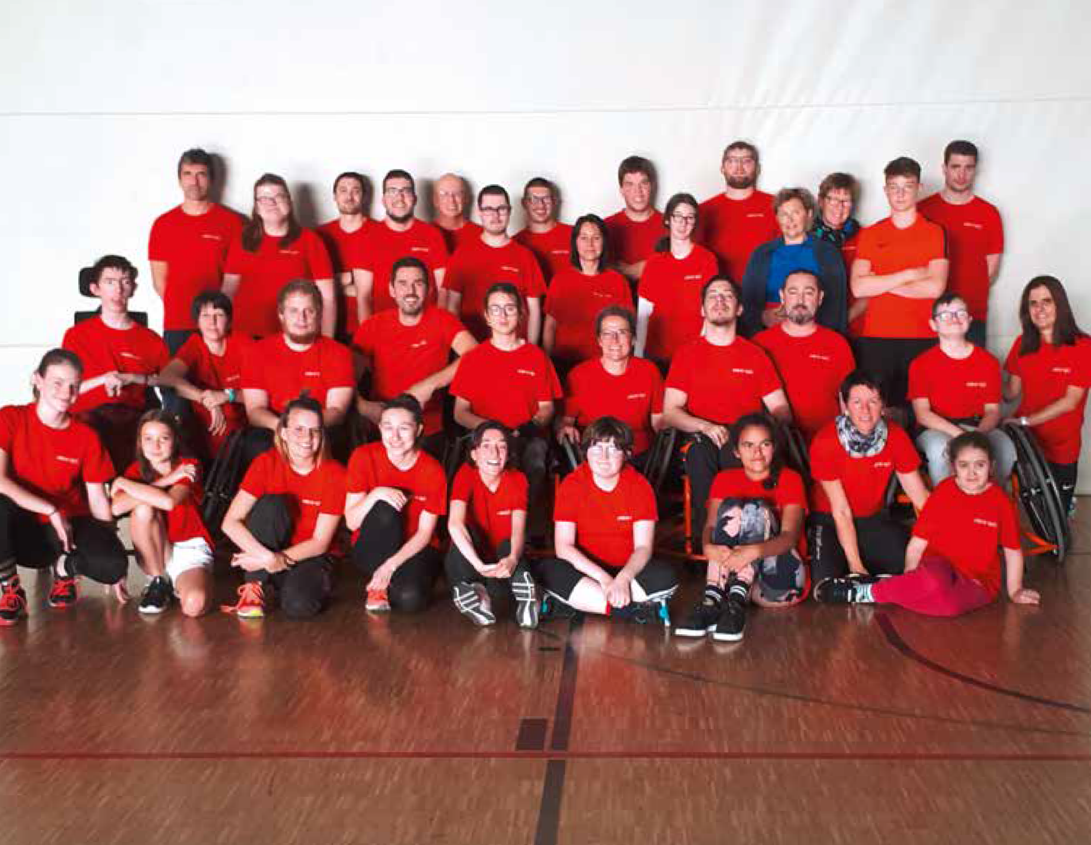
Teamgeist

Zur Freude des Rafroball-Teams aus Payerne kann das Training wieder beginnen. Nach einer verlängerten
Sommerpause aufgrund der Renovierung der Turnhalle können die Spielerinnen und Spieler der Procap
Sportgruppe Broye endlich wieder ihrem geliebten Sport nachgehen.

Text Corinne Schüpbach Foto Rafroball Payerne

24

Zusammenleben Fokus

Wenn man die Mannschaft der Procap Sportgruppe nach einem ihrer Spiele trifft, könnte man den Ein- druck gewinnen, einer fröhlichen Gruppe alter Freun- de oder einer besonders eng verbundenen Familie zu begegnen. Jung und Alt, Frauen und Männer, mit und ohne Handicap – alle sind Teil derselben Mannschaft, Teil des Rafroball-Teams aus Payerne.
Die Gruppe aus Payerne lebt den Geist dieses noch jungen Sports, den eine Mischung aus Freude, Kameradschaft und Anstrengung auszeichnet. Der 26-jährige Lucas Duboux gehört seit der Gründung des Teams vor elf Jahren dazu und sagt: «Manche kommen nur wegen der Trainings. Sie haben sehr viel Spass da- ran, das Team zu treffen und zu trainieren, auch ohne an Wettkämpfen teilzunehmen.»
Eine Kombination der Regel aus Fussball, Hand- ball und Basketball bildet die Grundlage der Rafroball- regeln. Diese werden sporadisch angepasst und verbessert, um einen inklusiven Sport zu ermöglichen, bei dem Menschen unabhängig von der Art ihrer Behinderungen auf dem Spielfeld agieren können. Das Ziel besteht darin, dass alle in der Lage sind, zu den gleichen Bedingungen zu spielen. Menschen ohne Behinderungen sind ebenfalls willkommen, unter zwei Bedingungen: Entweder sie agieren als Spieler im Roll- stuhl oder als «Motor».

Rafroball
Rafroball ist 1996 aus der gemeinsamen Idee von vier Freunden im Wallis entstanden, zusammen in einem Team zu spielen, ohne Rücksicht auf die jeweiligen Handicaps nehmen zu müssen. Seither hat Rafroball die Westschweiz erobert und beginnt allmählich auch in der Deutschschweiz Fuss zu fassen.

Am 30. November 2019 findet der erste «Swiss Rafroball Day» in Moudon statt. Er bietet eine gute Gelegenheit, die Teams kennenzulernen und die Sportart auszuprobieren.

Weitere Informationen und das Programm
des Tages ﬁnden sich auf rafroball.org.
Der «Motor» und eine Spielerin oder ein Spieler mit Behinderungen bilden ein Tandem, wobei Letztere entscheiden, ob sie einen «Motor» brauchen. Während eines Spiels und beim Training achtet der «Motor» darauf, dass sich sein Partner im Rahmen seiner Fähig- keiten bestmöglich in das Spiel einbringen kann. Im besten Fall bilden ein «Motor» und eine Spielerin oder ein Spieler auf längere Sicht ein Paar. Es ist wich- tig, dass sich beide gut kennen, um auf dem Spielfeld effizient zu agieren und so miteinander zu kommuni- zieren, dass eine gemeinsame Strategie entwickelt werden kann.
25
Als die 18-jährige Isaline Finger zur Mannschaft stiess, griff sie zunächst auf die Hilfe eines «Motors» zurück. Seit mehreren Jahren jedoch bewegt sie sich alleine auf dem Spielfeld. «Anfangs hatte ich etwas Angst, es alleine nicht zu schaffen. Ich habe dann aber über ein Jahr alleine trainiert, um Selbstvertrauen aufzubauen. Jetzt spiele ich sogar bei den Meisterschaften ohne
‹Motor›.»
Die Trainings sind neben der sportlichen Betäti- gung auch ein Ort des Austauschs und des Kennen- lernens. Isaline Finger ist auf Anraten eines Freundes mit zehn Jahren in die Mannschaft gekommen. Dieser Moment war für sie entscheidend, sich ihrer Fähigkei- ten bewusst zu werden und andere Menschen mit Be- hinderungen zu treffen. «Ich bin in eine Regelschule gegangen. Bis ich in die Mannschaft kam, war ich in meinem Umfeld normalerweise die Einzige mit einer Behinderung. Es hat mir gutgetan zu sehen, dass ich doch nicht die Einzige bin.»
Auch wenn die Vorteile auf der Hand liegen (Aufbau von Selbstvertrauen, Reduktion von Stress, Verbesserung der körperlichen Fähigkeiten), ist Rafro- ball inzwischen als eine echte Sportart zu betrachten und nicht nur als ein Zeitvertreib oder als eine Thera- pie für Menschen mit Behinderungen. Interessierte Personen können sich an die Verantwortlichen der lokalen Procap Sportgruppe wenden in denen Rafro- ball angeboten wird, um diesen einzigartigen Sport zu entdecken. «Aber aufgepasst», warnt Lucas Duboux,
«wenn man Rafroball einmal ausprobiert hat, kommt man davon normalerweise nicht mehr los.»

Rätsel

Hirnstoff

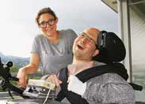Sudoku
Füllen Sie die leeren Felder mit den Zahlen von 1 bis 9. Dabei darf jede Zahl in jeder Zeile, jeder
Spalte und in jedem der neun 3x3-Blöcke nur ein
Mal vorkommen.

Labyrinth-Rätsel
Suchen Sie mit feinen Linien den Weg durchs Labyrinth vom Eingang bis zum Ausgang.
Füllen Sie den gefundenen Weg aus, um das versteckte Bild erscheinen zu lassen.

Wir bieten Wohn- und Arbeitsplätze für Menschen mit Behinderung.

Mit 70 Wohnplätzen und 140 Arbeitsplätzen für Menschen mit Behinderung schaffen wir Perspektiven.
Ihre Spende in guten Händen Jeder Wohn- und Arbeitsplatz
Spendenkonto 40-1222-0 ist nach den individuellen Be- dürfnissen eingerichtet und ermöglicht ein selbständiges
Wohn- und Bürozentrum Leben sowie ein sinnvolles für Körperbehinderte qualifziertes Arbeiten. www.wbz.ch
+41 61 755 77 77 Kontaktieren Sie uns!

Alle Lösungen finden Sie auf Seite 31.

26

Bildung und Sensibilisierung

Dreissig Teilnehmerinnen und Teil- nehmer haben am 3. Oktober auf dem Fahrgelände von Driveswiss in Wohlen einen unvergesslichen Tag erlebt.

Text Marcel Schor Fotos Markus Schneeberger

An der Seite eines dafür ausgebildeten Fahrlehrers konnten sich die Teilnehmerinnen und Teilnehmer in einem speziell umgebauten Fahrzeug hinter das Lenkrad setzen. Nach einer kurzen Erklärung gings los. Motoren heulten auf, Reifen quietschten, Kameras von Angehörigen wurden gezückt. Bei jeweils dreimal zehn Minuten Autofahren wurden viele Erfahrungen gemacht und Eindrücke gesam- melt. Der Anlass war ein voller Erfolg. Alle hatten einen Riesenspass und freuen sich auf eine Fortsetzung.

Informationen zu individueller Mobilität unter www.procap.ch/mobilitaet.

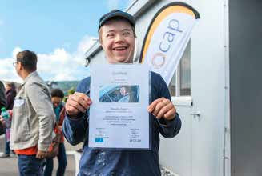
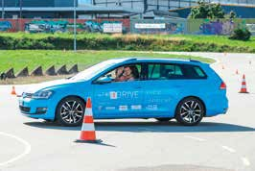Das Teilnahme- zertifikat, das es am Schluss gab, rundete einen tollen Tag ab.

«Das war ein so toller Anlass, ich hatte so viel Spass.»

Parcoursfahren, Rückwärts- fahren, Beschleunigung, Vollbremsung: Die Teilneh- merinnen und Teilnehmer durften auf dem Fahrgelän- de von Driveswiss selbst ans Steuer.

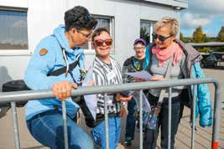
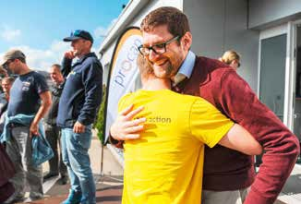
Die Teilnehmerinnen und Teil- nehmer kamen in Begleitung ihrer Familien von überall her. Der Ansturm war riesig. Die vorhandenen Plätze waren in kürzester Zeit besetzt.

27

Procap Reisen

Ferien für alle –
seit 25 Jahren ohne Wenn und Aber

Vielseitige Angebote für jede Jahreszeit und für die unterschiedlichsten Reisewünsche: Der neue Ferienkatalog 2020 von Procap Reisen erscheint Anfang Dezember – mit vielen
attraktiven Angeboten.

Text Sonja Wenger Foto Procap Reisen

Vorfreude ist die schönste Freude. Was macht mehr Spass, als im grauen Herbst die Frühlingsfe- rien zu planen? Und welches Vergnügen kann es sein, sich durch die vielen Angebote an Badeferien, Aktivurlaub oder Erholungswochen in der Schweiz wie im Ausland zu lesen und sich eines davon auszusuchen? Der neue Ferienkatalog 2020 von Procap Reisen umfasst einmal mehr eine vielseitige Palette an attraktiven und barrierefreien Indivi- dual- und Gruppenreisen, die optimal auf die Bedürfnisse von Menschen mit Behinderungen zugeschnitten sind. «Dank unserer langjährigen Erfahrung – Procap Reisen feiert 2020 ihr 25-jähri- ges Bestehen – und hohen Qualitätsstandards bei der Überprüfung der Angebote können wir bestens auf die speziellen Bedürfnisse von Menschen mit Behinderungen eingehen», sagt Helena Bigler, Leiterin des Reisebüros.

Neues und Beliebtes
Für Individualreisende hat der Ferienkatalog 2020 erstmals Ecuador und Peru sowie Schweden, Mexiko und Dubai im Angebot. Und Reisenden, die es vorziehen, in betreuten Gruppen unterwegs zu sein, stehen neu Ziele in Griechenland oder Thailand sowie Rundreisen in Kenia oder Irland zur Auswahl. Neu ist auch die Möglichkeit, ein Well- nesswochenende in Basel oder eine Velowoche im Drei-Seen-Land von Biel, Neuenburg und Murten zu buchen. Hinzu kommen ein breites Angebot für die beliebten betreuten Badeferien etwa in Spanien oder Kroatien sowie verschiedene Schiffs- und Städtereisen. Bei Rundreisen oder Wanderferien kommen aktivere Gäste auf ihre Kosten. Abgerun-
det wird das Angebot durch zwei Erholungsreisen, die speziell für Menschen mit einer psychischen Beeinträchtigung geeignet sind.

Die neuen Reisen und noch mehr Beliebtes und Vertrautes
für jede Jahreszeit finden Sie im Katalog 2020. Bei Procap Reisen können auch Personen ohne Behinderungen ihre Ferien buchen, denn das Reisebüro hat alle Angebote der renom- mierten Schweizer Reiseveranstalter im Programm. «Ein Vorteil für alle Beteiligten», sagt Helena Bigler. «Wer bei uns bucht, profitiert von unseren Erfahrungen und unterstützt gleichzei- tig solidarisch die Reisen für Menschen mit Handicap.»
Den Katalog finden Sie auf unserer Website oder Sie können
ihn telefonisch unter Telefon 062 206 88 30 bestellen.

Swiss Handicap
Messe in Luzern

Besuchen Sie Procap Reisen an der einzigartigen Messe für einzigartige Menschen.

Procap-Mitglieder haben die Möglichkeit, im Online-Ticketshop unter www.swiss-handicap.ch >
Ticket mit dem Gutscheincode 0103 5546 3196 5158 ein Gratisbillett zu beziehen. Bitte beachten Sie, dass der Gutscheincode nur online gültig ist und nicht an der Tageskasse vor Ort eingelöst werden kann.

28

Tipp

Buchtipp
Text Susi Mauderli Bild z Vg

Heitere Erkenntnisse eines Rollstuhlfahrers
Nach einem Motorradunfall im Jahr 1977 kam der junge Fritz Vischer mit einer Rückenmarksverletzung zur Rehabilitation ins Schweizerische Paraplegikerzen- trum. Dieses befand sich damals noch in Basel und bot die zu jener Zeit best- mögliche medizinische Versorgung. In den Siebzigerjahren bedeutete das allerdings, dass Franz Vischer als einer von sechs Patienten in einem Viererzim- mer während dreier Monate mit geschientem Kopf und Hals in fast bewegungs- loser Rückenlage verbringen musste.
Eindrücklich beschreibt der Autor in seinem im Frühjahr erschienenen Buch
«Ansonsten munter – Einsichten eines Rollstuhlfahrer» die Zeit im Paraplegiker- zentrum und bei der anschliessenden Rehabilitation. Er legt seine Gedanken und Gefühle offen, etwa wie er die Erkenntnis bewältigen musste, dass sein Leben nun eine komplett andere Wendung nahm – nehmen musste. Und nicht zuletzt zeigt er ohne zu beschönigen, wie die durch die Folgen seines Unfalls aufgezwungene neue Lebensweise sein Urvertrauen erschütterte –
vorerst. Denn am Ende war es die Hoffnung auf die Zukunft, die ihm die Energie gab, weiterzumachen, und die seinen Willen stärkte.
Bei all diesen Stationen gab es glücklicherweise Pierrot, seinen Bettnachbar im Paraplegikerzentrum. Dessen unablässige – und zumeist unanständige
– Sprüche und Witze halfen Fritz Vischer ebenso weiter wie die Musik der Rolling Stones aus dem Kassettenrecorder. Letzteres brachte den beiden allerdings erst einmal Ärger mit den anderen vier Zimmergenossen ein und musste zeitlich dosiert werden. Mehr Freude hatten die Zimmerbewohner an den vielen Kisten Bier, die eine Freundin von Pierrot liefern liess, waren sie doch eine hochwillkom- mene Abwechslung zum ewig gleichen Hagebuttentee.
Fritz Vischer schreibt in seinem Buch sensibel und scharfsinnig, humorvoll, aber auch nachdenklich über seine Rehabilitation und sein Leben danach.
Von Begegnungen, die ihn prägten, und von vielerlei Hürden, die es zu überwinden galt. Das Buch regt zum Nachdenken wie auch zum Umdenken an, denn Fritz Vischer reflektiert gekonnt die Denk- und Verhaltensmuster seiner Mitmenschen, genauso wie die sich immer wieder verändernde Wahrnehmung der Gesellschaft.
Pierrot und Fritz Vischer wurden Freunde fürs Leben. Mit anderen Patienten aus der Zeit nach seinem Unfall hielt er über Jahrzehnte Kontakt. Gemeinsame Interessen verbinden sie; die völlig unterschiedliche Charakteren, Einstellungen und Strategien, das Leben zu leben, bereichern die Wahrnehmung des Autors.
Fritz Vischers Geschichte ist voller heiterer Erkenntnisse, aber auch ein lesens- wertes Plädoyer für eine lösungsorientierte Lebensgestaltung.
«Ansonsten munter – Einsichten eines Rollstuhlfahrers»
Autor: Fritz Vischer, Zytglogge-Verlag, 2019, ISBN: 978-3-7296-5010-7.

29

Carte blanche

Integration und Zusammenarbeit als wichtige Aufgabe des Sports

Laurent Duvanel Präsident Procap Schweiz

Ich gebe zu, ich bin nicht gerade sportlich. Man hatte mich einst bei einer Juniorenpartie ins Tor gestellt (ohne Brille, wohlgemerkt!) und wir verloren 0:12. Da habe ich den FC La Chaux-de-Fonds verlassen, der sich immerhin damit rühmen kann, mit Daniel Jeandupeux einen Nationalspieler hervorgebracht zu haben.
Den Spass am Sport habe ich erst wiederentdeckt, als mich Denise Zbinden, Trainerin von Procap Sport meiner Sektion, zu einem Rafroball-Turnier eingeladen hat (siehe Seite 24). Dort habe ich die inklusive Kraft einer unver- gleichlichen Sportart entdeckt.
Luis Selpúlveda* schrieb sinngemäss einmal: «Es ist sehr leicht, diejenigen zu akzeptieren und zu lieben, die uns ähnlich sind; wenn man aber anders ist, wird dies sehr schwer.» Rafroball schafft diesen Spagat. Das Zusam- menspiel zwischen einem Aktiven im Rollstuhl und einem anderen Akteur, der als «Motor» den Rollstuhl bewegt, ist vorbildlich. Ohne «Motor» geht es nicht, aber er darf den Ball nicht kontrollieren. Es geht um Integration und Zusammenarbeit.
Ein Anhänger unterstreicht dieses Konzept: «Rafroball macht einfach unglaublich viel Spass.» Ich kann es nur bestätigen – es lohnt sich, dieses Spiel einmal live zu erleben.
* Zitat aus «Wie Kater Zorbas der kleinen Möwe das Fliegen beibrachte», von Luis Sepúlveda, 1996.

Impressum
Herausgeberin Procap Schweiz Auflage 24 500 (total), 19 000 (deutsch); erscheint vierteljährlich Verlag und Redaktion Procap-Magazin, Frohburgstrasse 4, 4600 Olten, Tel. 062 206 88 88, info@procap.ch,
www.procap.ch Spendenkonto IBAN CH86 0900 0000 4600 1809 1 Redaktionsleitung Sonja Wenger Mitarbeit in dieser Nummer Laurent Duvanel, Gabriela Grob Hügli, Susi Mauderli, Sara Schmid, Corinne Schüpbach, Franziska Lüthy, Eva Zurlinden Übersetzung Andréane Leclercq, Flavia Molinari Titelbild Procap Schweiz Konzeption und Layout Claudia Nopper Korrektorat db Korrektorat Inserateverwaltung Fachmedien, Zürichsee Werbe AG, Laubisrüti- strasse 44, 8712 Stäfa, Telefon 044 928 56 11, info@fachmedien.ch Druck und Versand Stämpfli Publikationen AG, Wölflistrasse 1, 3001 Bern Adressänderungen bitte Ihrer Sektion melden oder an Procap in Olten, Telefon 062 206 88 88 Abonnemente Jahresabonnement für
Nichtmitglieder Schweiz CHF 20.–, Ausland CHF 40.–, ISSN 1664-4603
Redaktionsschluss für Nr. 1/2020 5. Februar 2020; erscheint am
2. März 2020

Fokus
im nächsten Heft:
Sichtbarkeit

neutral
Drucksache
No. 01-11-567268 – www.myclimate.org
© myclimate – The Climate Protection Partnership

30

AUFZÜGE TREPPENLIFTE ROLLSTUHLLIFTE SITZLIFTE

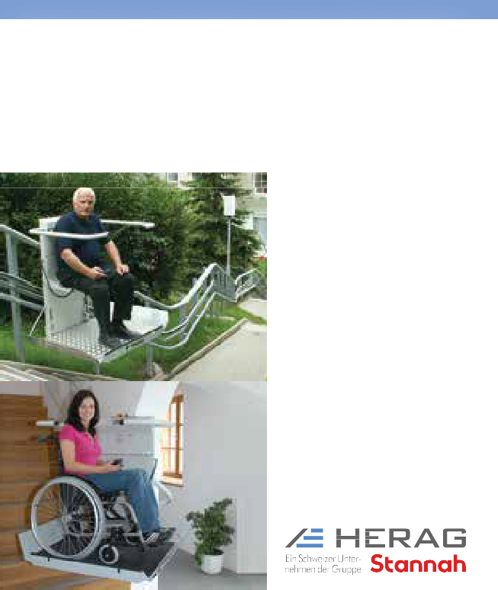
HÖGG LIFTSYSTEME AG
Bleiben Sie mit
uns mobil!
Plattformlifte für Rollstuhlfahrer müssen optimal auf den Nutzer und das vorhandene Treppenhaus abgestimmt sein. Als Treppenlift-Fachbetrieb mit langjähriger Erfahrung können wir Ihnen für fast jede Treppe und jede Situation einen Treppen-Plattformlift liefern. Sowohl für den privaten und öffentlichen Bereich bieten wir Komplettlösungen an.
WIR STEHEN IHNEN JEDERZEIT FÜR EIN UNVERBINDLICHES BERATUNGSGESPRÄCH ZUR VERFÜGUNG.
HERAG AG
Treppenlifte Tramstrasse 46
8707 Uetikon am See
sales@stannah.ch
www.herag.ch
8707 Uetikon am See
T 043 508 32 05
1470 Estavayer-le-Lac
T 021 588 16 51
6963 Pregassona
T 091 228 08 10

Wilerstrasse 137
9620 Lichtensteig
071 987 66 80
www.hoegglift.ch

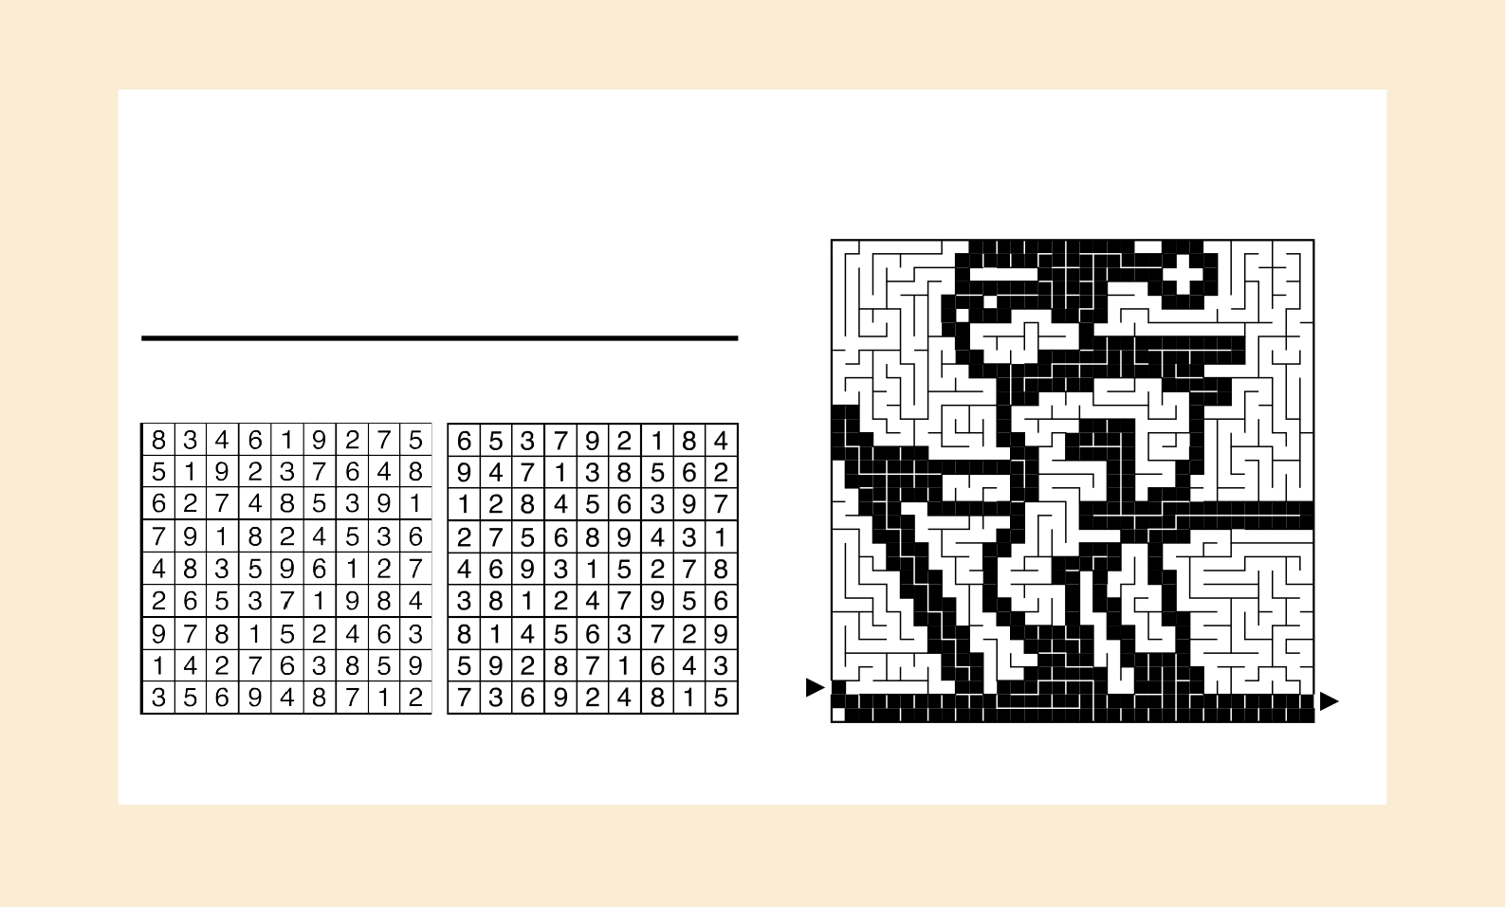
31
Sudoku:
Labyrinth-Rätsel:
Auflösung von Hirnstoff
Der Rätselaufgaben von Seite 26.

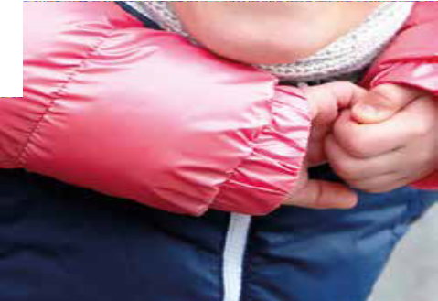
Goldpartner
Messe für Menschen
mit und ohne Behinderung
swiss handicap.ch
29.–30.11.19
Messe Luzern

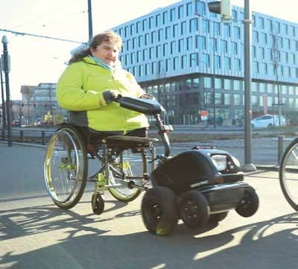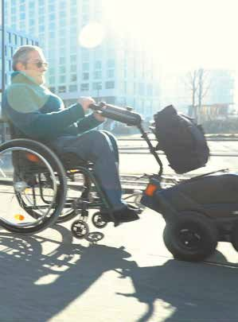Schneller unterwegs mit dem Modell SWT-1S.
Händler finden und Probefahren: www.swisstrac.ch

